建设工程规划许可批后公告牌
建设项目名称 | 景德镇陶溪川旅游景区开发项目原玉风瓷厂地块工程-1号地块 | 总平面图  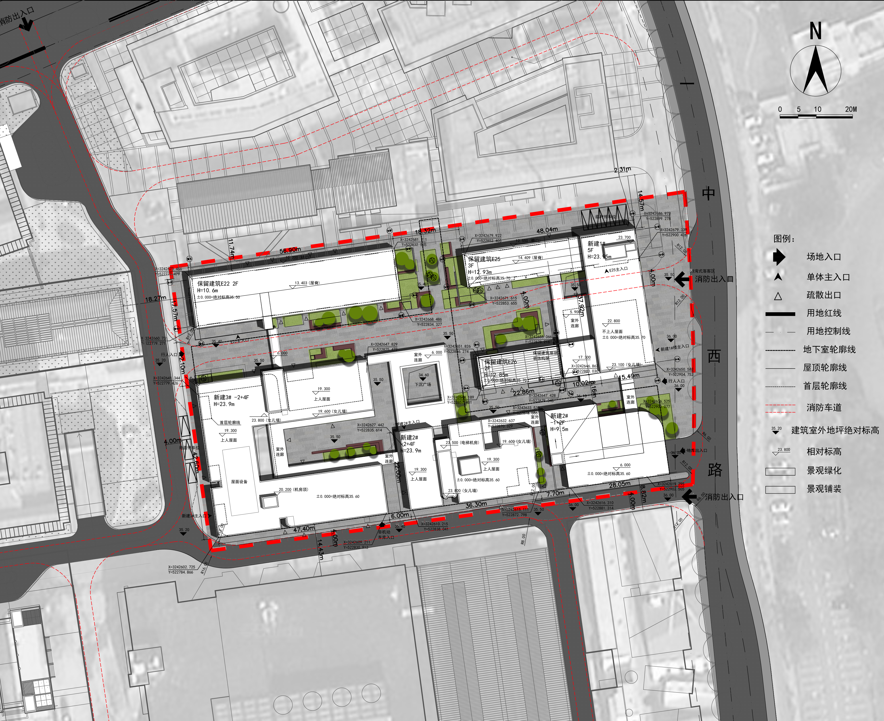
建设单位 | 景德镇陶邑文化发展有限公司
建设工程规划许可证号 | 建字第3602032025GG0013551号
建设用地面积 | 11034.65㎡
建设规模 | 建筑面积：  地上17304.1㎡（计容），地下8729.5㎡（其  中：酒店200.3㎡，机动车库4990.53㎡，非机动车库541  .23㎡，设备及其他2997.44㎡，均计容）
容积率 | 地上1.57 地下0.79
建筑密度 | 43%
绿地率 | 25% | 鸟瞰效果图：
公建配套要求 | 满足国家规范规程要求 | 鸟瞰效果图：
建筑功能 | 商业 | 鸟瞰效果图：
联系电话 | 0798-7127867 | 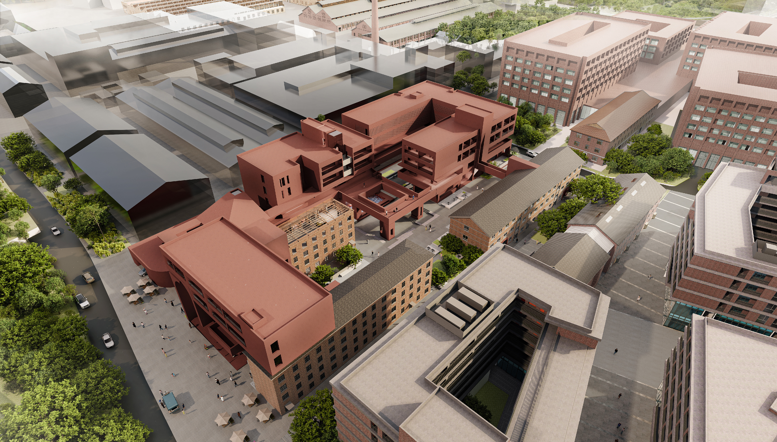
举报监督电话 | 12319

